- 校外獎助學金
- 流程圖
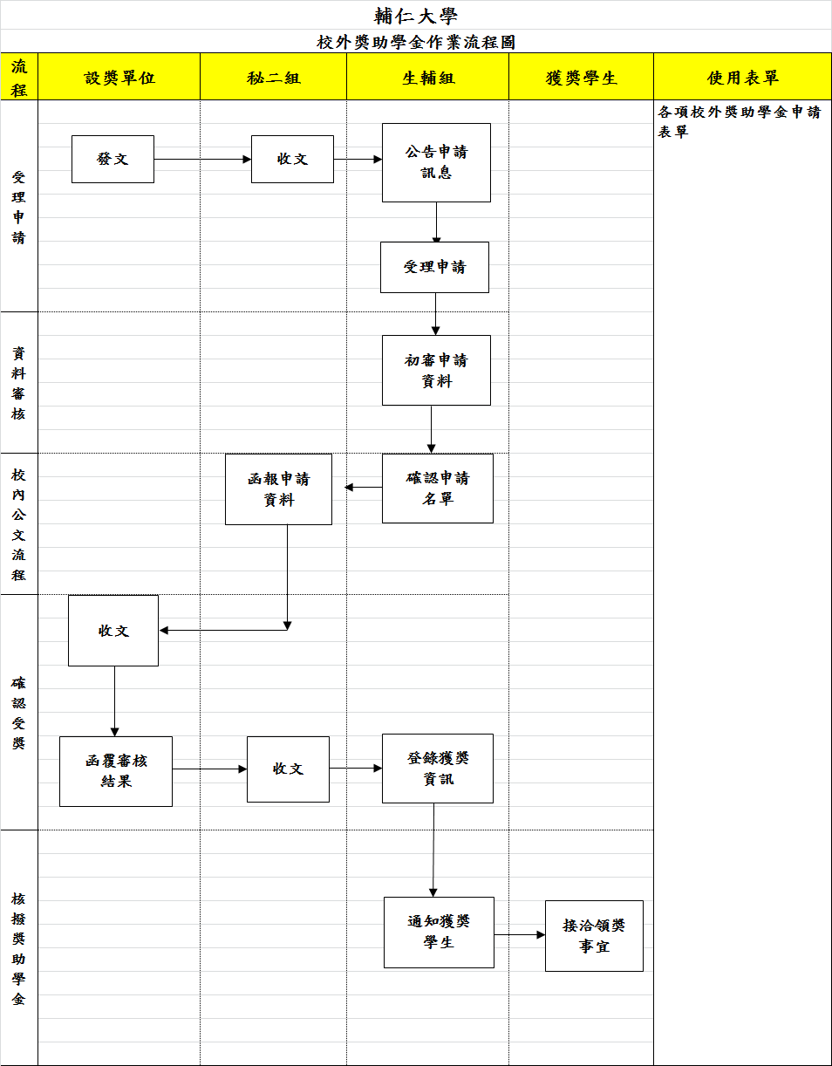

- 作業流程
  - 政府機關或民間團體提供之各項獎助學金
    - 申請方式規定：由學校統一彙報之「校外獎助學金」。
      - 簽辦來函。
依獎助學金申辦之相關規定，公告各項申請資訊於「學務處獎（助）學金資訊系統」（以下稱本系統）。
      - 於本系統公告之本校規定申請期限內，受理學生申請作業。
      - 校內初審作業（含相關院系所薦報作業）。
      - 確認薦報名單後，函送本校申請資料。
      - 俟提供校外獎助學金之各機關團體函覆核定結果後， 於本系統登錄本校獲獎資訊。
      - 核撥「校外獎助學金」之相關作業。
    - 申請方式規定：由學生逕行申請之「校外獎助學金」。
      - 簽辦來函。
      - 依獎助學金申辦之相關規定，公告各項申請資訊於本 系統。
      - 由資符學生於規定申請期限內，逕自向「校外獎助學 金單位」提出申請。
      - 俟提供校外獎助學金之各機關團體函知核定結果後， 於本系統登錄本校獲獎資訊。
      - 核撥「校外獎助學金」之相關作業。
  - 各界人士捐贈成立之「紀念獎學金」
    - 依獎學金設置辦法規定，公告申請資訊於本系統。
    - 於本系統公告之本校規定申請期限內，受理學生申請作業。
    - 校內初審作業。
    - 確認薦報名單後，簽奉鈞長核定受獎名單；或函送設獎人複核薦報名單後，再行簽奉鈞長核定受獎名單。
    - 於本系統登錄獲獎資訊。
    - 核撥獎學金之相關作業。
- 控制重點
  - 掌握時限辦理各項相關作業。
  - 運用「學務處獎（助）學金資訊系統」，採用網路資訊化進行各項相關作業。
  - 協調各相關單位妥善進行各項相關作業。
- 使用表單
  - 各項「校外獎助學金」之相關書表。
- 依據及相關文件
各項「校外獎助學金」申請辦法、實施辦法、設置要點。

